ФИ__________________________________________

План текста

|  |
| --- |
| *Как составить план текста?*   1. Прочитай текст. Узнай значение непонятных слов. 2. Определи тему и главную мысль текста. 3. Раздели текст на части по смыслу. Сколько частей, столько же будет пунктов в плане. 4. Озаглавь каждую часть. 5. Перечитай названия частей и проверь, точно ли они передают содержание текста. |

В. Осеева «Плохо»

План

1. _____________________________________________
2. _____________________________________________
3. _____________________________________________
4. _____________________________________________

Какими качествами обладают герои? Напиши.

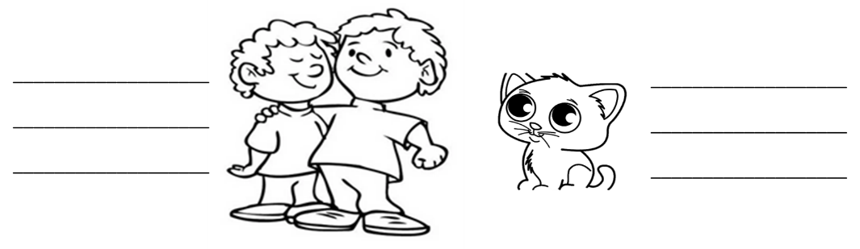

ФИ__________________________________________

План текста

|  |
| --- |
| *Как составить план текста?*   1. Прочитай текст. Узнай значение непонятных слов. 2. Определи тему и главную мысль текста. 3. Раздели текст на части по смыслу. Сколько частей, столько же будет пунктов в плане. 4. Озаглавь каждую часть. 5. Перечитай названия частей и проверь, точно ли они передают содержание текста. |

В. Осеева «Плохо»

План

1. _____________________________________________
2. _____________________________________________
3. _____________________________________________
4. _____________________________________________

Какими качествами обладают герои? Напиши.

